附件2：学生和家长学习流程
绍兴市中小学生（幼儿）2017年“122交通安全教育”专题活动
（活动时间：2017年12月2日—12月31日）
尊敬的家长朋友：
您好！为了提高孩子的交通安全意识和自防自护能力，根据教育部门的要求，以“全国交通安全日”为契机，在绍兴市学校安全教育平台开展“122交通安全教育”专题活动，请家长和孩子一起登录绍兴市学校安全教育平台，学习“交通安全”的相关知识，具体参与方式如下：

方式一：电脑参加
第一步：在浏览器中输入：https://shaoxing.safetree.com.cn，进入绍兴市学校安全教育平台，用学生的帐号登录，点击“交通安全”专题教育图片入口或我的作业中进入活动页面。
第二步：点击“家庭版”，按页面提示完成模块一和模块二。模块一：观看“交通安全”教育视频，学习结束后，点击页面右侧确认按钮，提交完成；模块二：完成问卷调查和测试并点击提交即完成。

方式二：手机参加

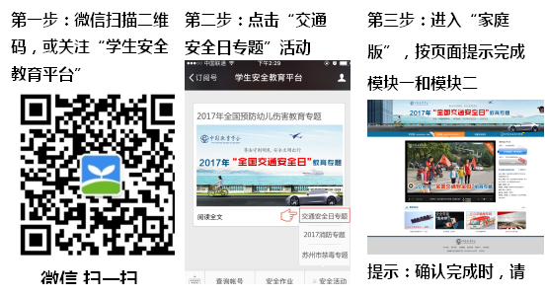
提示：参加活动可关注微信公众号“学生安全教育平台”，点击“安全活动”栏目进行完成，请使用学生帐号登录点击确认，提交完成。活动咨询电话：400-107-1110（工作日 上午9:00—下午5:00）。

